需求分析
应用目标：
实现一个论坛系统，用户可以浏览论坛上的帖子，并注册成正式会员。会员能够修改自己的信息，申请版主，发表帖子，站内发私信等。管理员能够管理论坛，包括审核留言，删除板块，删除帖子，删除回复，封禁账号等权限。
于是，可以得到以下要实现的功能：
普通用户部分：
- 用户注册、登录、修改个人信息。
- 浏览讨论区。
- 帖子的创建及回复。
- 自身发过帖子的删除及自己回复的删除。
管理员部分：
1.拥有普通用户所有功能。
2.删除帖子，删除回复，账号封禁等。
3.查看用户详细信息，修改用户信息。
4.进行板块的增删改。
5.设置版主。
在此基础上，功能又可以继续细化：
1.登录：登录时进行字段验证。
2.注册：用户注册时要输入账号、密码、密码确认、手机号、微信号、邮箱等。
3.修改个人信息：除账号以外的信息均可修改。
4.浏览：用户在登录前仅可以浏览帖子，登陆后才可以回复。
5.实现板块的增删改。（最后做）
6.管理员的权限控制，分为总管理员和版主，版主仅拥有自己板块的管理权限。
7.删除帖子：用户仅可以删除自己发的帖子及回复，管理员和版主可以删除所有。
8.用户可以在站内给任何人发私信。

开发工具：
jdk1.8、springboot、ssm、mysql。
部署环境：
Centos6.5

类包的设计：
下周之内

E-R图：

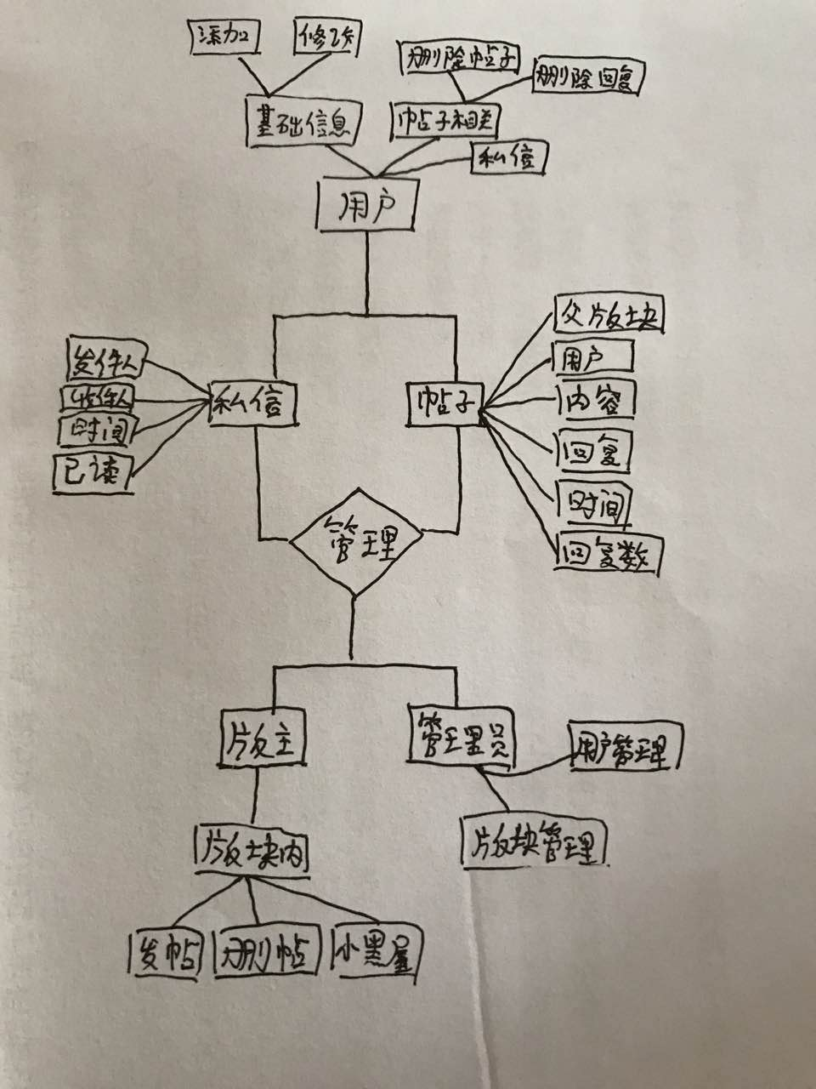

表的设计：
- 用户信息表
字段：id(主键)、name、password、sex、wechat、telnum、个人简介、头衔

- 板块表
字段：板块名、板块类型

- 帖子表
字段：id（主键）、所属板块、标题、作者、回复数、最后回复者、最后回复时间。

- 帖子回复表
字段：id（对应帖子表中的id）、回复者、回复内容、回复时间。

- 站内私信表
字段：发信者、收信者、内容、时间、是否已读。

- 公告表
字段：标题、内容、时间

- 小黑屋表
字段：用户名、封禁时间、封禁理由。

TODO：
帖子内部回复。

UI设计：
移动端：
